**Comment mettre des images**

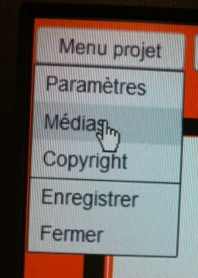1-Avant de mettre des images dans ton livre, tu dois toutes les insérer dans *Didapages*. Pour ce faire, tu vas cliquer sur *menu projet* en haut à gauche. Ensuite tu cliques sur *médias*.



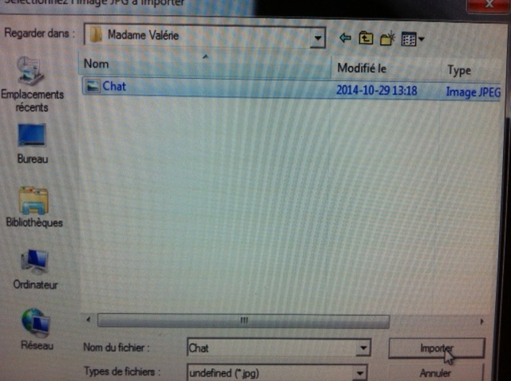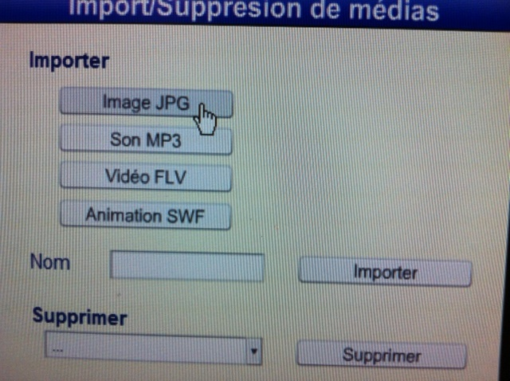2-Une fenêtre comme celle-ci-dessous apparaîtra, clique sur *image JPG* (1). Une nouvelle fenêtre s’ouvrira, tu peux alors sélectionner ton image pour l’importer (2). Puis, l’image choisie apparaîtra dans une autre fenêtre, si c’est bien celle-là que tu as choisie, clique sur importer (3). Recommence pour mettre les autres images.

2

1

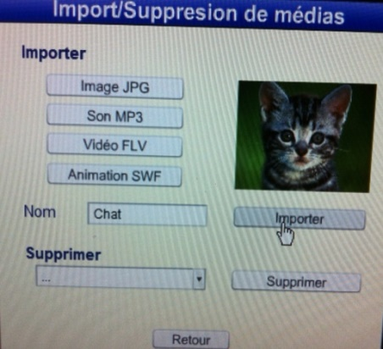

3

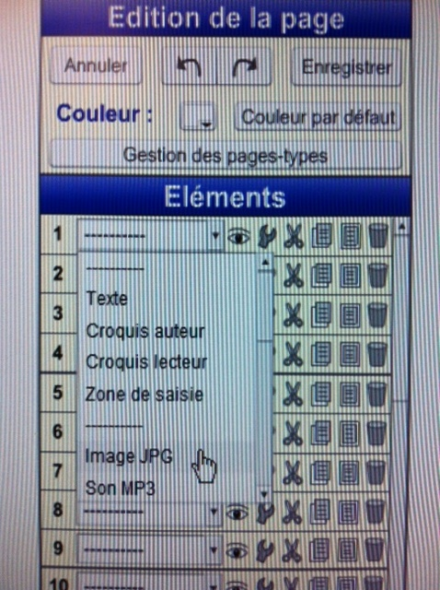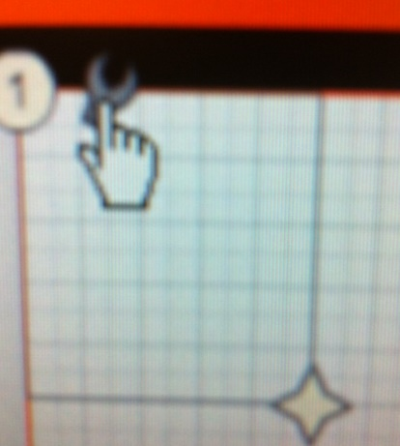3-Tu retournes dans *éditer* comme lorsque tu as inséré du texte. Attention de choisir le bon *éditer*! Tu choisis *élément 1* et tu cliques sur *image JPG* (1). Une boîte avec une clé anglaise apparaîtra, clique sur la clé anglaise (2). Tu verras cette fenêtre-là, va inscrire 800 dans *largeur* et 600 dans *hauteur* sinon ton image ne prendra pas toute la page. Coche *ne pas conserver les proportions*. Clique sur fichier et choisis l’image que tu veux insérer, en te rappelant de son nom! (3)

1

2

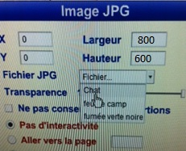

3

4-Tu vois maintenant ton image finale.

